Новый год «по-Московски” в парижском ресторане «Auberge du Pere Louis»
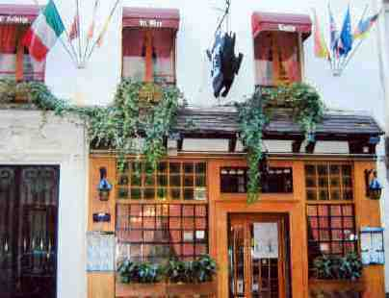
7 Rue de la Boule Rouge 75009 Paris
Tél: 01.45.23.16.34 - Fax: 01.42.46.03.99 - Gsm: 06.61.06.35.25
Станция метро
Grand Boulevards (линия 8)
– Cadet (линия 7)
Site: http://www.pere-louis.fr

Ресторан расположен в самом центре Парижа, недалеко от Опера Гранье.
Французская традиционная кухня и уютная атмосфера.
Время проведения новогоднего вечера с 19:00 до 22:15 по европейскому времени (по московскому времени с 21:00 до 00:15)

ПРАЗДНИЧНОЕ МЕНЮ
(Diner de la Saint-Sylvestre)
(является предварительным, набор блюд и их наименование может меняться)
***
Аперитив
Аперитив Soupe de Champagne
с легкими закусками
***
Закуски
Половинка лангуста в нежном соусе
***
Основное блюдо
Жареная филейная говядина «Шатобриан»
с тремя видами картофельного суфле
Листья салата, приправленные орешками и ароматным яблочным уксусом
***
Десерты
Тарелка с сырами из Нормандии
Сладкие десерты на выбора
(пирог – ягодный или яблочный, шоколадное тирамису,
ванильное мороженое,
«английский крем», ягодный мусс)

***
Напитки
Кофе
Красное вино (пол-бутылки) Bordeaux Château Bernardon 2007
Белое вино (пол-бутылки) Chardonnay Domaine de la Hallopière 2009
Минеральная вода 0,5
Бокал Шампанского

Сердечно поздравляем Вас с Наступающим Новым годом!

